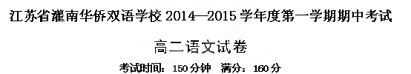
一、语言文字运用（每小题3分，共30分）
1.下列字音全对的一项是（ ）
A．栏楯（shǔn） 强（qiǎng）颜 逾庖（páo）而宴 苇（wéi）草
B．缧绁（xiè） 倜傥（tǎng） 长歌当（dāng）哭 抟（tuán）扶摇
C．挣（zhēng）揣 谂（rěn）知 殒（yǔn）身不恤 美须髯（rán）
D．俯瞰（kàn） 祓（fú）除 赧（nǎn）然 力能扛（gāng）鼎
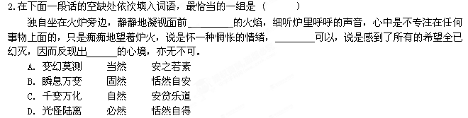3.在下面一段文字横线处填入语句，衔接最恰当的一项是 （ )
要成为一个创作的艺术家，除了要知道吸收许多知识之外，也要懂得排拒许多知识才行的啊！
①因为不尽相同，所以艺术品才会有这样多不同的面貌。
②创作本身原来具有一种非常强烈的排他性。
③在艺术的领域里，我们要找到自己的极致，就需要先明白自己的极限，需要先明白自己和别人不尽相同的那一点。
④一个优秀的艺术家就是在某一方面的表现能够达到极致的人。
⑤而因为要走向极致，所以就不可能完全跟着别人的脚步去走，更不可能在自己的一生里走完所有别人曾经走过的路。
A. ①④⑤②③ B. ②④⑤③① C. ②③①⑤④ D. ①②④⑤③
4.下列各句中，没有语病的一句是( )
A．大会以后,企业领导端正了认识,围绕提高产品质量、提高经济效益为中心,加大了整顿的力度。
B．本次会议在市政府会议室召开，由于会场停车场狭窄，不便停车，请与会人员尽量乘坐公共交通方式前往会场。
C．国际形势发生了很大变化，美国越来越难以得心应手地对付这些挑战。未来美国的全球地位是否会下降，关键在于美国如何调整自己的霸权模式。
D．我们尽管推进改革30余年，但作为一个转型大国，客观地看，中国还有相当多的制度存在这样那样的问题，还有相当多的政策使经济增长和社会发展的成本居高不下。
5.下列各句中，没有语病的一句是 ( )
A．在谈及到关于雾霾天气的时候，习近平说，在问题面前也急不得，淡定地面对这些问题。
B．“毒胶囊”事件再次引发世人忧虑：食品里究竟有没有违法添加的工业明胶？这一点毋庸置疑,权责部门应彻查严打。
C．长久以来，以大摩和高盛为代表的一批从事证券买卖、为客户提供咨询服务、同时比从事储蓄和贷款业务的传统银行受到更少监管的人，一直是华尔街的“形象代言人”。
D．为了最大限度地压缩电信诈骗，某城市公安局公布六条注意事项，提醒群众增强保密意识，以免上当受骗。
6. 下列各句词义解释正确的一项是 （ ）
A．若望仆不相师，而用流俗人之言（埋怨） 苟欲顺私情 ，则告诉不许（报告申诉）
B.比去，以手阖门（等到） 诽谤者族，偶语者弃市 （偶尔）
C.天之苍苍，其正色邪？ （代词，指天空） 自矜功伐，奋其私智而不师古（夸耀）
D.退论书策以舒其愤，思垂空文以自见（流传） 引以为流觞曲水，列坐其次 (次序)
7.下列句子当中词类活用现象不相同的一项是( )
A.固知一死生为虚诞，齐彭殇为妄作。 B.父老苦秦苛法久矣，诽谤者族。
C.王媪见其上有龙，怪之。 D.臣不胜犬马怖惧之情，谨拜表以闻。
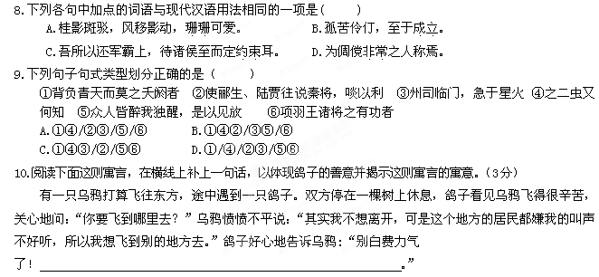
二、文言文阅读（22分）
阅读下面的文言文，完成11～14题。
杨爵，字伯珍，富平人。年二十始读书。家贫，燃薪代烛。耕陇上，辄挟册以诵。兄为吏，忤知县系狱。爵投牒直之，并系。会代者至，爵上书讼冤。代者称奇士，立释之，资以膏火。益奋于学，立意为奇节。从同郡韩邦奇游，遂以学行名。
登嘉靖八年进士，授行人。帝方崇饰礼文，爵因使王府还，上言：“臣奉使湖广，睹民多菜色，挈筐操刃，割道殍食之。假令周公制作，尽复于今，何补老赢饥寒之众！”奏入，被俞旨。久之，擢御史，以母老乞归养。服阕，起故官。
帝经年不视朝。岁频旱，日夕建斋醮，修雷坛，屡兴工作。方士陶仲文加宫保，而太仆卿杨最谏死，翊国公郭勋尚承宠用事。二十年元日，微雪。大学士夏言、尚书严嵩等作颂称贺。爵抚膺太息，中宵不能寐。逾月乃上书极谏。
先是，七年三月，灵宝县黄河清，帝遣使祭河神。大学士杨一清、张璁等屡疏请贺，御史鄞人周相抗疏言：“河未清，不足亏陛下德。今好谀喜事之臣张大文饰之，佞风一开，献媚者将接踵。愿罢祭告，止称贺，诏天下臣民毋奏祥瑞，水旱蝗蝻即时以闻。”帝大怒，下相诏狱拷掠之，复杖于廷，谪韶州经历。
及帝中年，益恶言者，中外相戒无敢触忌讳。爵疏诋符瑞，且词过切直。帝震怒，立下诏狱搒掠，血肉狼籍，关以五木，死一夕复苏。所司请送法司拟罪，帝不许，命严锢之。狱卒以帝意不测，屏其家人，不许纳饮食。屡滨于死，处之泰然。既而主事周天佑、御史浦鋐以救爵，先后棰死狱中，自是无敢救者。
逾年，工部员外郎刘魁，再逾年，给事中周怡，皆以言事同系，历五年不释。至二十四年八月，有神降于乩。帝感其言，立出三人狱。未逾月，尚书熊浃疏言乩仙之妄。帝怒曰：“我固知释爵，诸妄言归过者纷至矣。”复令东厂追执之。爵抵家甫十日，校尉至。与共麦饭毕，即就道。尉曰：“盍处置家事？”爵立屏前呼妇曰：“朝廷逮我，我去矣。”竟去不顾，左右观者为泣下。比三人至，复同系镇抚狱，桎梏加严，饮食屡绝，适有天幸得不死。二十六年十一月，大高玄殿灾，帝祷于露台。火光中若有呼三人忠臣者，遂传诏急释之。
居家二年，一日晨起，大鸟集于舍。爵曰：“伯起之祥至矣。”果三日而卒。隆庆初，复官，赠光禄卿，任一子。万历中，赐谥忠介。
11．解释下列句子中加点词（3分)
系： 甫： 顾：
12．下列句子分别编为四组，全都表现杨爵也于直言进谏的一组是 (3分)
①假令周公制作尽复于今，保补老赢饥寒之众
②爵抚膺太息，中宵不能寐。逾月乃上书极谏
③爵疏诋符瑞，且词过切直
④帝震怒，立下诏狱榜掠
⑤屡滨于死，处之泰然
⑥左右观者为泣下
A．①②③ B．①③⑥ C．②③④ D．①②⑤
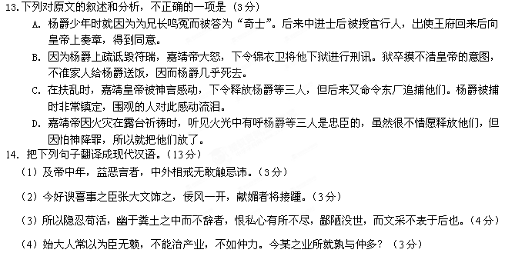三、诗歌鉴赏（10分）
15.阅读下面这首宋词，然后回答问题。
钟山晚步
王安石
小雨轻风落楝花，细红如雪点平沙。
槿篱竹屋江村路，时见宜城卖酒家。

晚步西园
范成大
料峭轻寒结晚阴，飞花院落怨春深。
吹开红紫还吹落，一种东风两样心。
（1）简要分析诗句“细红如雪点平沙”的表达效果。（3分）
▲
▲

（2）“料峭轻寒结晚阴”一句在诗中有什么作用？（3分）
▲
▲

（3）两诗中“晚步”而生的情感有什么不同？请简要分析。（4分）
▲
▲

四、名句名篇默写（8分）
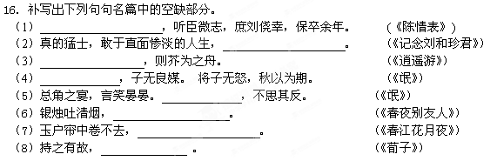
五、现代文阅读：文学类文本（20分）
阅读下面的作品，完成17～20题。
看 麦 熟
刘成章
肥沃的关中平原,从头年冬到次年春,田野上十有八九都铺着日渐加厚的小麦的绿毡。而到了清明节呢,农谚说:“清明麦子埋老鸹。”于是,田野处处,是厚可盈尺的绿绒被了。“清明时节雨纷纷”,一块又一块的绿绒被儿,绿光闪烁,好不喜人。从此小麦就可着劲儿长了,那绿绒被便膨起来,膨起来,一天一个样子,直至像隆起的海浪碧波,涛声震响。忽然有那么一天,麦梢儿迎风摇摆,一浪推着一浪,有了金子一样的颜色。麦梢儿的变化是一种信号,它触动了每一个庄稼人的心,而跳得最快最欢最美的,却是婆娘们的心。
婆娘，关中农村特有的称谓，把自己的一颗心分成了两半——一半在婆家，一半在娘家。婆娘负重最多、爱最多，最具人性美，最有人情味。
这不,看见麦梢儿黄了,她们立即想到了娘,想到了娘家的麦田，都准备着看望辛苦了大半年的爹娘和兄嫂弟妹,同时分享娘家麦子即将成熟的欢乐。于是,她们都忙碌起来了:蒸馍馍,烙锅盔,采拔菜蔬……。丈夫、公婆都理解她们，由着她们的心性。咱关中俗话说:“麦梢黄,女看娘”呀!辈辈沿袭。她们小曲悄唱,加紧了手中的活儿。手疾脚快地找篮篮,装礼物,梳洗打扮——家家屋中都是这样。她们恨不得转眼间就能扑到亲娘的怀里。
于是，麦黄天，人们都惊叹关中路，广漠的田野上,到处闪耀着看麦熟的婆娘的身影。她们的肌肤有的粉红,有的微黑,有的如春萝卜般的细嫩,有的如秋白菜般的健康,真是摇曳多姿,风情万种。于是,这麦黄天,田野是大片大片的黄的色块,她们是红的绿的花的荡漾的曲线。色块有了曲线喜悦的旋律,曲线有了色块成熟的神韵，而这一切被馨香浸透。
天那么蓝,那么纯,布满麦田的大地显得更黄了。大地焕发出我们民族的原色,它那么丰盈,那么辉煌。婆娘们就走在那原色之中。丰收在望,庄稼人被它所燃烧,田野上便此起彼伏地飘荡着吼唱的秦腔。在那原色中, 婆娘们踏着秦腔的节拍:“父兮生我,母兮鞠我。拊我畜我,长我育我。顾我复我,出入腹我。”这是来自《诗经》的声音。婆娘们虽然不懂得《诗经》,但这声音,早就存于她们的心坎了。
奔着爹,她们在走。奔着娘,她们在走。她们粘着轻尘的布鞋、皮鞋、胶鞋,踩下急切的脚印,千姿百态,南来北往地撒布在旷野,一如总也开不败的夏的花朵。一片胜似一片的麦子,常常逗引得她们停下脚来。她们被关中大丰收的景象撩拨得晕晕乎乎,竟至忘了此刻身在何处,以为自己嗅到的已是娘家麦子的芳香，等恍然大悟——这哪是娘家的麦地呢,便独个儿笑了起来,如歌似地灿烂。但绝不吝惜泼出去的情意,娘家爹和丈夫不都常说么,人不能太自私了,天下农民是一家。是的,也应该为别人喜欢喜欢。何况,娘家地土好,人又勤,麦子一定不会比这儿差，也应该提前为之开怀一乐了。
满怀的麦香,满心的快活,满鬓角的汗珠,满眼睫的光。她们的身姿是大小雁塔上的风铃。正干农活的男人们都知道她们是干什么去的，都为她们而感到自豪和充实。婆娘们喜滋滋地迈开脚步。现在,娘正在做什么呢?是不是早站在村口的老椿树下等我了?爹又在做着什么?一定是风风火火地联系收割机去了，但他这两天会早早地赶回家的。爹娘都上了一把年纪了,女儿多么想多住上几天,好给他们凑一把力,把麦子颗粒不剩地收到囤子里头。这期间一定要尽量多帮爹娘干一些事情,比如缝缝补补呀,比如领着患老年病的爷爷上医院诊治呀。可是,爹又会厉声吼叫:“哪有这种情理?”娘也会柔声相劝:“听你爹的话,回去吧。麦忙天,谁家不是等着人手用哩?”而她们自己也放心不下婆家的事啊!婆娘,婆娘,婆娘的心里有多少牵挂啊!
脚下的这条路,已经走过百遍千遍了,却愈走愈亲切,愈走愈爱走。而且总是一边走一边在心里悄悄呼唤:娘啊娘啊,我回来了!无边麦田的金黄的底色,她们的脚步编织着一幅既古老又鲜活的关中农村的风俗画。她们望着麦子,她们也是麦子，装饰着田野。她们急匆匆地前行，她们心灵的麦芒在前行中，折射出最亮丽最动人的光彩。
17．文章开头比喻手法运用非常有特色，结合第一段内容具体分析这一手法及其好处。（4分）
▲
▲

18．第五自然段，作者为什么要引用婆娘们并不懂得的《诗经》中的诗句？（6分）
▲
▲
▲

19．在文章结尾，作者赞美“她们心灵的麦芒在前行中颤抖着，折射出最亮丽最动人的光彩”，请简要概括“最亮丽最动人的光彩”主要体现在哪几方面？（4分）
▲
▲
20．结合全文内容，探究作者的情感倾向。（6分）
▲
▲
▲

六、作文（70分）
21．阅读下面的材料，根据要求作文。
印度诗人泰戈尔在《飞鸟集》中写道：“夜晚的黑暗是一只口袋，一只盛满了发出黎明金光的口袋。”
这句诗引发了你怎样的思考？请自选角度，自拟题目，写一篇不少于800字的文章。

参考答案
一．语言文字运用
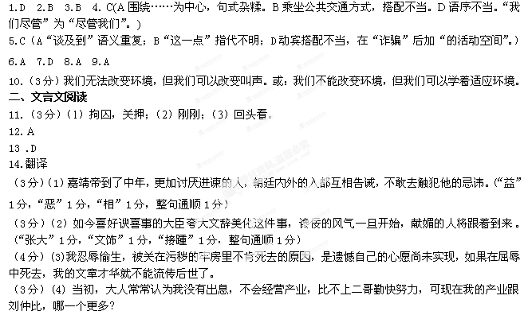译文：
杨爵，字伯珍，富平人。20岁时才开始读书。家里贫穷，烧柴代替蜡烛。到田间耕作时，总是带上书来诵读。他的兄长做县吏，得罪了知县被因在狱中。杨爵投状申诉，被一并关押。适逢知县的代任到了，立即释放了他，并且资助他学习的费用。杨爵更加发奋学习，立志做一个有才能有节操的人。他跟随同郡的韩邦奇游学，以学识与品行而闻名。
嘉靖八年他考中进士，被授予行人的职务。皇帝当时正崇尚礼仪，杨爵趁着出使王府回来，向皇上进言：“臣奉命出使湖广，看到百姓满脸饥色，提着筐子拿着刀，割取路边饿死人的，体吃。即使周公制作的礼仪今天全都恢复了，对这些老弱饥寒的百姓又有什么补益呢！”奏书呈上后，得到皇上同意。
在这以前，嘉靖七年三月，灵宝县黄河变清，皇帝派人祭祀黄河神。大学士杨一清、张璁等多次上疏请求祝贺，御史鄞人周相上奏疏反驳说：“黄河没有变清，不值得亏陛下之德。如今喜好谀喜事的大臣夸大文辞美化这件事，谗佞的风气一旦开始，献媚的人将接踵而至。希望取消祭告，停止称贺，下令天下的巨子和百姓不要奏报祥瑞，水灾旱灾蝗灾随时奏报。”嘉非常生气，就把他下狱拷打，又在朝廷上施杖刑，贬为韶州经历。
嘉靖帝累年不临朝听政。连年发生旱情，皇上却早晚忙着建设斋醮，修立雷坛，屡次兴建式程。方士陶仲文因此加官富保，太仆卿杨最因进谏而死，翊国公郭勋还蒙受皇帝宠幸执掌政权。二十年的第一天，下了点小雪。大学士夏言、尚书严嵩等人都作了颂文称贺。杨爵抚胸长叹，半夜睡不着觉。过了一个月，就上书极力劝谏。
等嘉靖帝到了中年，更加讨厌进谏的人，朝廷内外的人都互相告诫，不敢去触犯他的忌讳。杨爵上书诋毁符瑞，并且言辞过于激切。皇帝震怒，立即下令把他入狱拷打，把他打得血肉模糊，基用了各种酷刑，他昏死一夜才苏醒过来。锦衣卫奏请把他送往法司定罪，嘉靖帝不允许，命令把他严加看管。狱卒因为摸不清皇帝的意图，不准杨爵的家人给他送饭。杨爵多次濒予死亡，但他仍处之泰然。不久主事周天佑、御史浦鲅因为救助杨爵，先后被杖死在监狱中，从此没有人再敢去救他了。
过了一年，工部员外郎刘魁，又过了一年，给事中周怡，都因为进言被收捕，过了五年还没被释放。到了嘉靖二十四年八月，在扶乩的时候有神降临了。嘉靖帝被神富感动，下令立即把杨爵、刘魁、周怡三人从狱中放了出来。之后还不到一月，尚书熊浃上疏说乩仙的话是虚妄不实的。嘉靖帝生气地说：“我本来就知道释放杨爵后，那些乱说l话乱诿过的人就会纷纷而至了，”于是就命令东厂特务追捕杨爵等兰人。杨爵被释放回家后刚刚十天，追捕他的校尉就到了。杨爵与校尉们吃完麦饭，就要上路。校尉说：“为会么不把家中的有关事情安排一下呢？”
杨爵站到屏风前对他的妻子说：“朝廷逮捕我。我要走了。”终究头也不园地随校尉走了，周围观看的人都为他流下了眼泪。等至g杨爵等三人都被抓来了，又一同被关押在镇抚的狱中，给他们所施的刑罚更加严酷了．，饮食也多次断绝，幸亏老天保佑他们得以不死。嘉靖二十六年十一月。宫中大高玄殿发生了火灾，．嘉靖帝于是在露台祈祷消灾。听见火光中好像有呼杨爵等三人是忠臣的，于是传诏立即把三人释放了。
杨爵在家里住了两年，。一天早上起床，看见有大鸟聚集在屋舍上。杨爵说：“当年伯起死时的祥瑞又到了。”果然三天后他就去世了。穆宗隆庆初年，朝廷追复了他的官职，并赠予光实禄卿之职，荫任一个儿子。神宗万历年间，朝廷赐予他“忠介”的谥号。
三、阅读下面两首宋诗，然后回答问题。
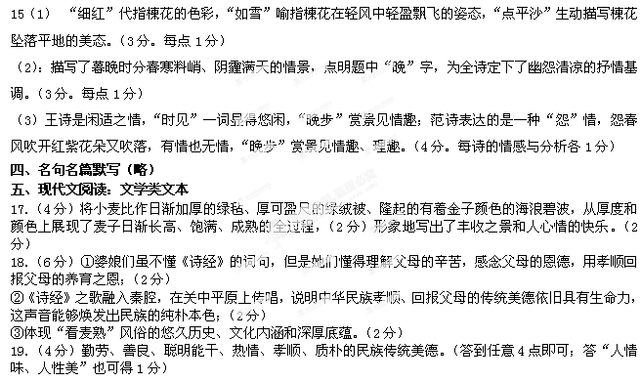20.（6分）①对丰收的期盼与丰收在望的喜悦之情；（2分）
②对关中婆娘充满了赞美之情；（2分）
③对关中风土人情和民族质朴本色的讴歌之情。（2分）
六、作文
21．阅读下面的材料，根据要求作文。
印度诗人泰戈尔在《飞鸟集》中写道：“夜晚的黑暗是一只口袋，一只盛满了发出黎明金光的口袋。”
这句诗引发了你怎样的思考？请自选角度，自拟题目，写一篇不少于800字的文章。
1、审题
夜晚——黎明
黑暗——金光（光明）
困境，逆境，挫折，困难，失败的遭遇……——希望，成功，有用的、美好的东西……
（不良体制，强权——理性，智慧，人性的真善美，民主自由）
黑暗是口袋——黑暗给人束缚、局限，带来威压，看不清出路……
黑暗口袋里盛满金光——黑暗中装载、孕育着光明
2、立意
黑暗中孕育着光明
夜晚的黑暗中看到黎明的金光
黑暗可以转化成光明
夜晚过后是黎明
（夜晚黑暗与黎明金光的关系：并存，转化，先后，隐显……不必细究，自圆其说即可）
偏题情况（四类卷）
抓住机遇
透过现象看本质
3、论述
两者搭到，关系论述准确到位，事例恰当、新颖，分析贴切。 一类
鼓励有思想性、 深刻辨证的文章。
两者搭到，但关系分析得比较绕，不太到位，事例合理，有一定分析。 二类
谈及两个概念，事例老旧，事例与观点若即若离，缺少与观点的勾连 三类（基准49分）
论“怎么办”的情况：怎么做才能在黑暗中看到光亮？
坚持，信念，耐心，勇气，审时度势……
看论述过程中有没有扣住关键词展开，不能撇开黑暗与黎明金光单论上述某一点。
在同等情况下，能紧扣围绕核心词论述的，分数酌情提高，反之，则酌情下压。
4、说明（1）评分应坚持兼顾语文素养，凡词汇贫乏、语言无味、面目可憎者；凡前言不搭后语、思路混乱者；凡书写潦草、错别字病句较多者，一律下浮一个档次；严重者直接打入六类。
（2）凡文体不明者，最高不超过41分；文体不伦不类，且语文素养较差者，视为六类卷。
（3）不能只从立意上简单评分，一方面，同一立意表达有高下之分；另一方面，立意表达之外，还要看作文的语言文采和谋篇布局。
（4）凡游戏高考、思想低俗者直接判为六类。
（5）完篇者，每少50字扣1分，扣满3分为止；未完篇者，视完成情况而定，一般200以下，0—10分；300字左右11—25分；400字左右，26—35分；500字左右，36—40分；600字左右，41—46分，最高不超过46分。
（6）缺作文题扣2分。
（7）一般只要有字，不得简单判为0分。
（8）确认抄袭，2/3与原作相同，最高分不超过20分，基本相同，最高分不超过10分。
（9）错别字一字1分，扣完5分为止；书写扣1分。
（10）建议切入分为46分。
5、范文：
黑夜之后是白昼
印度诗人泰戈尔在《飞鸟集》中写道：“夜晚的黑暗是一只口袋，一只盛满了发出黎明金光的口袋。”黑夜深不可测，无边无际，直到一束黎明金光划破天际，迎接白昼。
人生也无非是黑夜与白昼的共同体，所沉沦的黑暗终将会被耀眼的光芒所刺破，希望与梦想，突破与创新，就在瞬息之间从隐秘的黑暗中突现。不要畏惧无边的空洞的寂寞与无助，每一颗苦难的种子下蓬勃着生机，等待着重见黎明。
于黑暗中蓄势待发，最终破蛹而出，一飞冲天。或许每一个深陷苦难的人就如同落入凡间的天使，失去了头顶的光环，越显落魄，仿佛就要隐溺于无边的黑暗中。而常被人忽略的，是于逆境中成长，在悬崖峭壁上突破石缝的生机。在石缝间经历着岁月的磨砺，在那种阳光照不到的裂缝中，它们积蓄力量，就算磨破肉体，也要为遇见阳光而前进。苦难算什么，它不过只是为了衬托幸福有多美好而出现的对照物。身陷苦难的人不应该放弃原有的期待与梦想，因为黑夜它其实并不漫长，而唯有希望的坚强滋长才能帮助黎明的金光划破天际。
于黑暗中冷静思考，回归本真。人心是很容易受影响的，被风一吹或许就迷失了方向，就如蒲公英，看似自由却也居无定所，任风肆虐，被迫飘零。诱惑是金光般的绚烂，而步入黑暗是让自己只看见自己，看见自己的心，回归本真。没有浮夸，没有快节奏的生活，审视自己，将偏离轨道的肉身带回心灵，然后，全新的你就会迎来新的白昼。黑暗中的你如此沉静，这不是孤独，是心灵的净化，你勇敢直面眼前的挫折，你用心灵的强大支柱支撑起将要压垮你的黑暗，你用心灵的希望的金光给你带来黎明的报晓。
于黑暗中探寻价值，升华自身。路不都是光明的，而寻找自我价值的路就更显无光。你于黑暗中摸索、探寻，按照心的方向，实现自我升华。著名自然学家赫尔曼．黑塞一生穷困潦倒，生活全然一片黑暗，但他却在这无边无际的黑暗中秉持信念，不断摸索，他热爱自然，将一生的精神信仰归于自然，他不怕孤独，他等待的便是人生意义的完善，便是黎明刺破他黑暗的物质生活，物质的黑暗没有什么可惧怕，只要信念还在，精神的金光就会笼罩。
等待黑夜翻面之后就是新的白昼，不要害怕生命中不完美的角落，阳光终会在缝隙中洒落。
“夜晚的黑暗是一只口袋，一只盛满了发出黎明金光的口袋。”
夜的口袋里是黎明
印度诗人泰戈尔在《飞鸟集》中写道：“夜晚的黑暗是一只口袋，一只盛满了发出黎明金光的口袋。”是的，乌云背后是金光四射的太阳，雨打风吹过后总会有阳光普照大地。
沃尔特.迪斯尼在黑暗的车库里成就了他非凡的动画事业，以一个一贫如洗的小画家摇身一变，风靡全球。安藤百福在一系列的事业失败之后，在工作室里年复一年地研究泡面技术，终于炸出了第一块方便面，推动了一个新产品的诞生。他们以自身非凡的毅力和如不倒翁般不倒的意志坚持前行，冲破了黑暗，从人生低谷攀上了人生高峰，尽享“一览众山小”的快感。
顾城有一句话：“黑夜给了我黑色的眼睛，我却用它来寻找光明。”以充满光明的内心才能在黑暗中找到光明的出口。二战期间，巴黎被占领，然而市民们并没有就此陷入绝望，他们自发发动女士们佩戴玫瑰，露出笑脸，并不因为有“入侵者”进入了家园而丧失对生活的美好憧憬和追求，果然，巴黎很快就被收复了。三毛从阴郁的雨季进入撒哈拉的烈日下，靠的不是别的，而是心中对美好世界的向往和热爱，对身边人的爱意，光明的内心是冲破黑暗荆棘的至强能量！
对有些人来说，或许又有些不同。“圣雄”甘地内心有着不灭的信念——非暴力不合作，将印度解放缓和宗教冲突……对这一信念的坚持是让他在狱中绝食至瘦骨嶙峋的精神支柱，是让他在数十年的时间里过着朴素艰苦的生活为之奋斗的不竭动力。这一切促使他可以亲手纺织衣物，带领民众步行去海边制盐。正是他内心不灭的信念使他永远保持着年轻时的信心、热情与激情，为和平解放事业而奋斗终身。就算黑暗的中世纪也能孕育出文艺复兴的曙光，只要你有点亮黑暗世界的追求，“星星之火，可以燎原”，不要担心后果能否成功。
从巴勒斯坦的嫩原上到地中海流传着这样的一句古老的谚语：“四月雨带来五月花“。这是当地农民们在这片世代耕作的土地上总结出来的，四月的阴雨连绵中滋养着为五月繁华似锦准备的沃土，黑暗中总是孕育着希望。
到现在，你还有什么理由放弃、气馁、绝望，要知道“天无绝人之路”，除非自己不再抱有希望，自断后路，那么只要努力，总会有出路。因为，夜的口袋里是黎明，“四月雨带来五月花”，雨下的越猛烈，花开的愈艳。

